***7 КЛАС***

**До завдань 1-2 наведіть лише відповідь.**

1. На дорозі, що має форму кола і довжину 350 км відбудеться змагання мотоциклістів . Мотоциклісти рухатимуться по колу в одному напрямку. Довжина одного етапу 75 км. Яку найменшу кількість етапів можна спланувати, якщо лінії старту та фінішу повинні співпадати?

**Відповідь:** 14. **Вказівка.** .

1. Прочитайте діалог і дайте відповідь на запитання.

* У Тараса є наліпки, - сказала Таня.
* У нього їх більше ніж сто, - додала Олена.
* Ні, у нього їх менше ніж сто, - заперечила Ганна.

Скільки наліпок має Тарас, якщо одна дівчинка сказала правду, а дві інші помиляються?

**Відповідь:** 100 або 0. **Вказівка.** Якщо права Таня - 100. Якщо права Олена, то права і Таня – бути не може. Якщо права Ганна – 0.

**До завдань 3-5 наведіть відповідь та логічні кроки її обґрунтування.**

1. Знайдіть усі такі *р*, що числа р та *р* +5 – прості.

**Відповідь:** *р* = 2. Якщо *р* > 2, то *р*+15 – парне, тобто не просте.

1. У волейбольному турнірі кожна команда двічі зустрічається з усіма іншими командами. Виявилося, що 80% команд мають хоча б по одній перемозі. Скільки зустрічей було у турнірі? (У волейболі нічиїх не буває.)

**Відповідь:** 20. **Вказівка.** Оскільки нічиїх не буває, то 20% команд - 1 команда (вона не має перемог).

1. Висота СН і медіана СМ трикутника АВС поділяють його кут АСВ на три рівні частини. Знайдіть кути трикутника АВС.

**Відповідь:** 30о , 60о , 90о. **Вказівка.** Нехай . Проведемо. Маємо: - за катетом і гострим кутом,  - за гіпотенузою і гострим кутом. У  гіпотенуза МВ = 2 , тоді . У :

**. У** : **, .**

6.

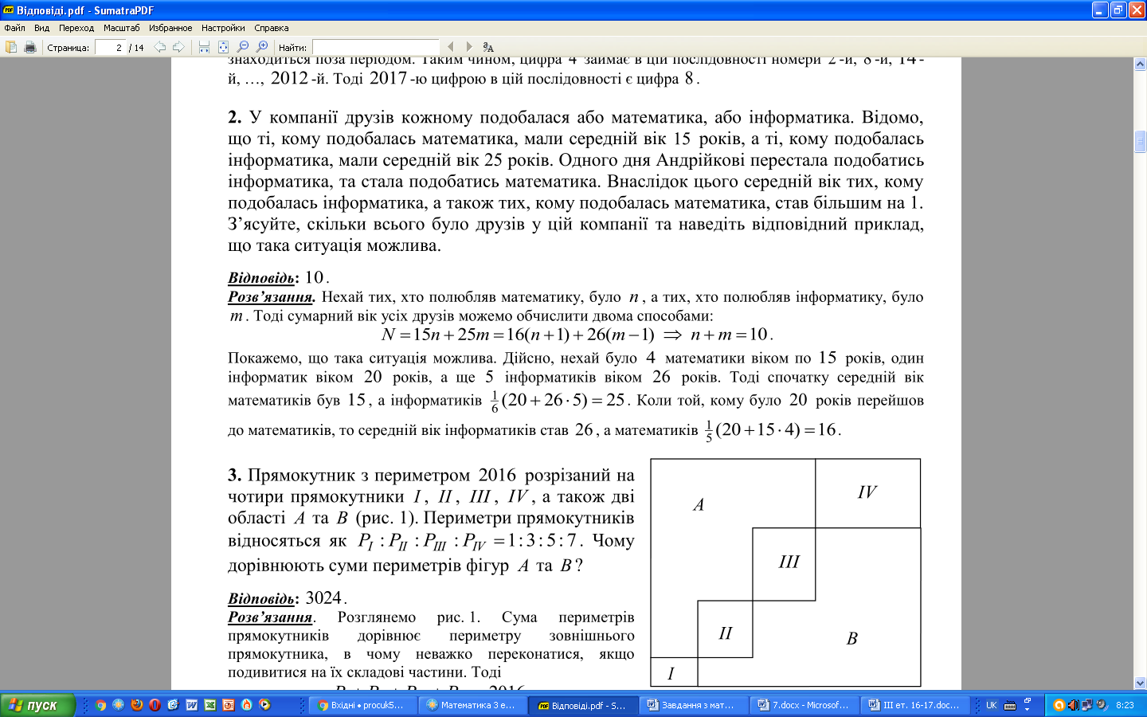

**8 КЛАС**

**До завдань 1-3 наведіть лише відповідь**

1. Для фарбування поверхні кубика знадобилося 6 г фарби. Коли фарба висохла, кубик розпиляли на 8 однакових кубиків. Скільки потрібно фарби, щоб зафарбувати незафарбовані частини поверхні утворених кубиків?

**Відповідь:** 6г.

1. Скільки існує двозначних чисел, у десятковому запису яких цифра десятків менша цифру одиниць?

**Відповідь:** 36. У першому десятку таких чисел вісім: від 12 до 19, у другому – сім: від 23 до 29, … У кожному десятку кількість зазначених чисел зменшується на 1. Маємо 8+7+6+5+4+3+2+1 =36.

1. У волейбольному турнірі кожна команда двічі зустрічається з усіма іншими командами. Виявилося, що 80% команд мають хоча б по одній перемозі. Скільки зустрічей було у турнірі? (У волейболі нічиїх не буває.)

**Відповідь:** 20. **Вказівка.** Оскільки нічиїх не буває, то 20% команд - 1 команда (вона не має перемог).

**До завдань 4-7 наведіть відповідь та логічні кроки її обґрунтування.**

1. Пішохід, велосипедист і мотоцикліст рухались у один бік із постійними швидкостями. Коли пішохід і велосипедист опинилися у одній точці – мотоцикліст відставав від них на 6 км. Коли мотоцикліст наздогнав велосипедиста пішохід відставав від них на 3 км. На скільки кілометрів велосипедист обігнав пішохода у той момент, коли мотоцикліст наздогнав пішохода?

**Відповідь:** 2 км. **Вказівка.** Позначте шукану відстань як х. Нехай швидкість мотоцикліста перебільшує швидкість пішохода та велосипедиста відповідно на р та  км/год. Тоді різниця швидкостей велосипедиста і пішохода дорівнює . Мотоцикліст наздожене пішохода та велосипедиста відповідно через  год тагод. Маємо рівняння: , ; , ; , *х=2* .

1. Бісектриси кутів А і С вписаного прямокутника перетинають коло в точках Е і Р відповідно. Доведіть, що центр кола міститься на прямій ЕР.

**Вказівка**.  ( - спільна). Тоді , отже ЕР – діаметр кола. Щ.в.д.

6.

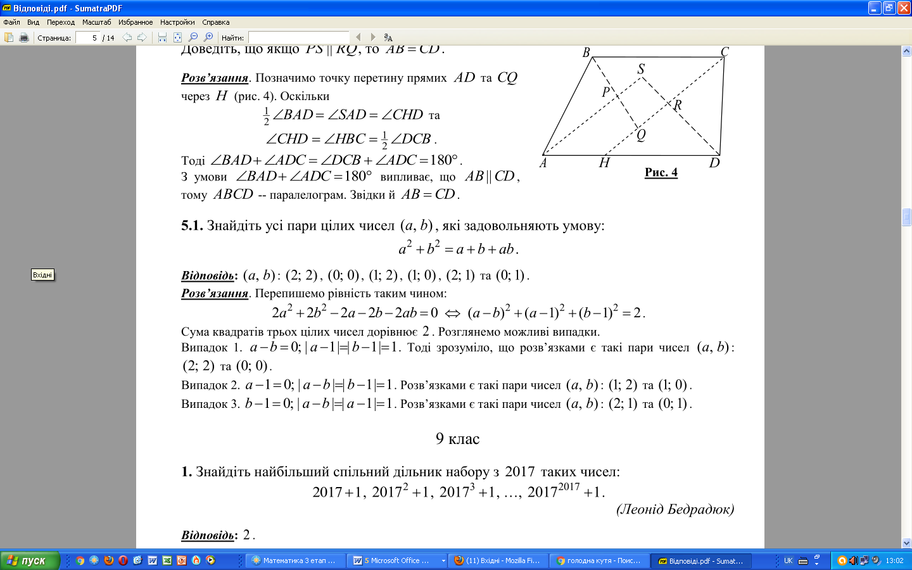

1. Шеренга новобранців стояла обличчям до сержанта. За командою «ліворуч» дехто повернувся ліворуч, дехто – праворуч, а інші – кругом. Чи завжди сержант може встати у строй так, об з обох сторін від нього було порівну новобранців, повернутих до нього обличчям?Відповідь обґрунтуйте.

***Відповідь:***так.***Розв’язання.***Позначимо як  кількість людей, розміщених обличчям до сержанта (коли він стоїть у строю) ліворуч від нього, і як  - праворуч від сержанта обличчя до нього. 1) Поставимо сержанта у лівий край шеренги. Тоді=0. Якщо =0, то задача розв’язана. Інакше, якщо , переміщуємо сержанта праворуч. При тому якщо він проходить повз солдата, що до нього обернений спиною, то  збільшується на 1, а  не змінюється. Якщо він проходить повз солдата, що до нього обернений обличчям, то  збільшується на 1, а  не змінюється. Якщо він проходить повз солдата, що повернувся кругом, то і , і  не змінюються. 2) Розглянемо число - . Спочатку воно від’ємне. При кожному кроці переміщення сержанта від солдата до солдата воно може змінюватися лише на 1. На протилежному боці строю число з додатного перетвориться на нуль, а число  - стане невід’ємним. Тоді у певний момент руху це число буде нулем і = . Щ.в.д.

***9 КЛАС***

**До завдань 1-3 наведіть лише відповідь**

1. Кожну грань кубика поділили на 4 квадратики. Кожен з цих квадратиків пофарбували в один з трьох кольорів: синій, жовтий або червоний так, щоб квадратики одного кольору не мали спільної сторони. Скільки вийшло синіх квадратиків?

**Відповідь:** 8.

1. У волейбольному турнірі кожна команда двічі зустрічається з усіма іншими командами. Виявилося, що 80% команд мають хоча б по одній перемозі. Скільки зустрічей було у турнірі? (У волейболі нічиїх не буває.)

**Відповідь:** 20 зустрічей. **Вказівка.** Оскільки нічиїх не буває, то 20% команд - 1 команда (вона не має перемог).

1. Пішохід, велосипедист і мотоцикліст рухались у один бік із постійними швидкостями. Коли пішохід і велосипедист опинилися у одній точці – мотоцикліст відставав від них на 6 км. Коли мотоцикліст наздогнав велосипедиста пішохід відставав від них на 3 км. На скільки кілометрів велосипедист обігнав пішохода у той момент, коли мотоцикліст наздогнав пішохода?

**Відповідь:** 2 км. **Вказівка.** Позначте шукану відстань як х. Нехай швидкість мотоцикліста перебільшує швидкість пішохода та велосипедиста відповідно на р та  км/год. Тоді різниця швидкостей велосипедиста і пішохода дорівнює . Мотоцикліст наздожене пішохода та велосипедиста відповідно через  год тагод. Маємо рівняння: , ; , ; , *х=2* .

**До завдань 4-6 наведіть відповідь та логічні кроки її обґрунтування.**

4.

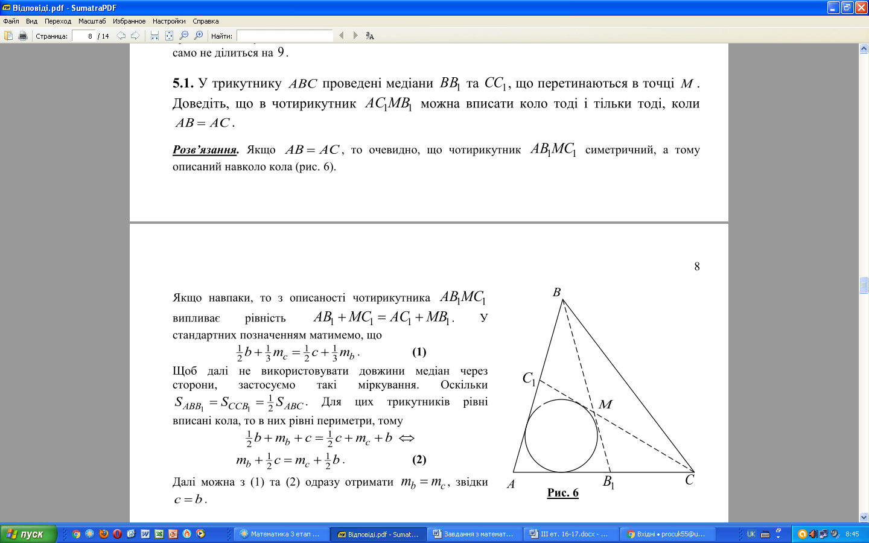

5. Шеренга новобранців стояла обличчям до сержанта. За командою «ліворуч» дехто повернувся ліворуч, дехто – праворуч, а інші – кругом. Чи завжди сержант може встати у строй так, об з обох сторін від нього було порівну новобранців, повернутих до нього обличчям?Відповідь обґрунтуйте.

***Відповідь:***так.***Розв’язання.***Позначимо як  кількість людей, розміщених обличчям до сержанта (коли він стоїть у строю) ліворуч від нього, і як  - праворуч від сержанта обличчя до нього. 1) Поставимо сержанта у лівий край шеренги. Тоді=0. Якщо =0, то задача розв’язана. Інакше, якщо , переміщуємо сержанта праворуч. При тому якщо він проходить повз солдата, що до нього обернений спиною, то  збільшується на 1, а  не змінюється. Якщо він проходить повз солдата, що до нього обернений обличчям, то  збільшується на 1, а  не змінюється. Якщо він проходить повз солдата, що повернувся кругом, то і , і  не змінюються. 2) Розглянемо число - . Спочатку воно від’ємне. При кожному кроці переміщення сержанта від солдата до солдата воно може змінюватися лише на 1. На протилежному боці строю число з додатного перетвориться на нуль, а число  - стане невід’ємним. Тоді у певний момент руху це число буде нулем і = . Щ.в.д.

6. Розв’язати в цілих числах рівняння .

**Відповідь:** (0;0), (1; -1), (-1; 1). **Вказівка**. Дане рівняння запишіть у вигляді . Розгляньте можливі випадки, враховуючи, що . 1)  Тоді . Маємо  , тобто  не може бути цілим. 2)  Аналогічно п.1 маємо і  не може бути цілим. 3) . Маємо: =0, . 4)  Маємо: , 

7. Пряма ділить трикутник на дві частини з рівними площами і периметрами. Довести, що центр вписаного кола міститься на цій прямій.

**Доведення.** Нехай пряма перетинає сторони АВ і АСтрикутника АВС у точках Л і М відповідно. За умовою маємо: ;  . Нехай  - радіус вписаного в даний трикутник кола. Тоді

. Позначимо як Р точку перетину бісектриси кута А трикутника з прямою КМ. Тоді Р рівновіддалена від АВ і АС на d. Маємо: ,  і  інцентром трикутника АВС. Щ.в.д.

**10 КЛАС**

**До завдань 1-2 наведіть лише відповідь**

1. Стадо молодняку складається з бичків і теличок. Теличок у стаді 55% від загальної кількості, а їх спільна маса складає 45% від загальної маси стада. У скільки разів середня маса бичка більша від середньої маси телички?

**Відповідь:**у  рази. **Вказівка**. Нехай тварин , їхня загальна маса . Теличок

0,55, їхня маса 0,45, середня маса телички  . Аналогічно середня маса бичка . Шукане відношення дорівнює .

1. Поверхню дерев’яного куба пофарбували. Коли фарба висохла, куб розпиляли паралельно граням на декілька однакових кубиків. При цьому з’ясувалося, що число кубиків, у яких пофарбовано лише одна грань, дорівнює числу кубиків, у яких усі грані нефарбовані. На скільки кубиків розпиляли куб?

**Відповідь:** 512.

1. Студент за 5 років навчання склав 31 екзамен. Кожного наступного року він складав більше екзаменів, ніж у попередньому. До того, на п’ятому курсі екзаменів було втричі більше, ніж на першому. Скільки екзаменів було складено студентом на четвертому курсі?

**Відповідь:** 8. **Вказівка.** Студент не міг на І курсі мати 2 екзамени, бо загальна їх кількість була б менша за 31. Студент не міг на І курсі мати 4 або більше екзаменів, бо загальна їх кількість була б не менша за 4+5+6+7+12=34. Отже на І курсі було 3 екзамени, на п’ятому – 9. На четвертому тоді можливо лише 8 екзаменів.

**До завдань 4-7 наведіть відповідь та логічні кроки її обґрунтування.**

4.

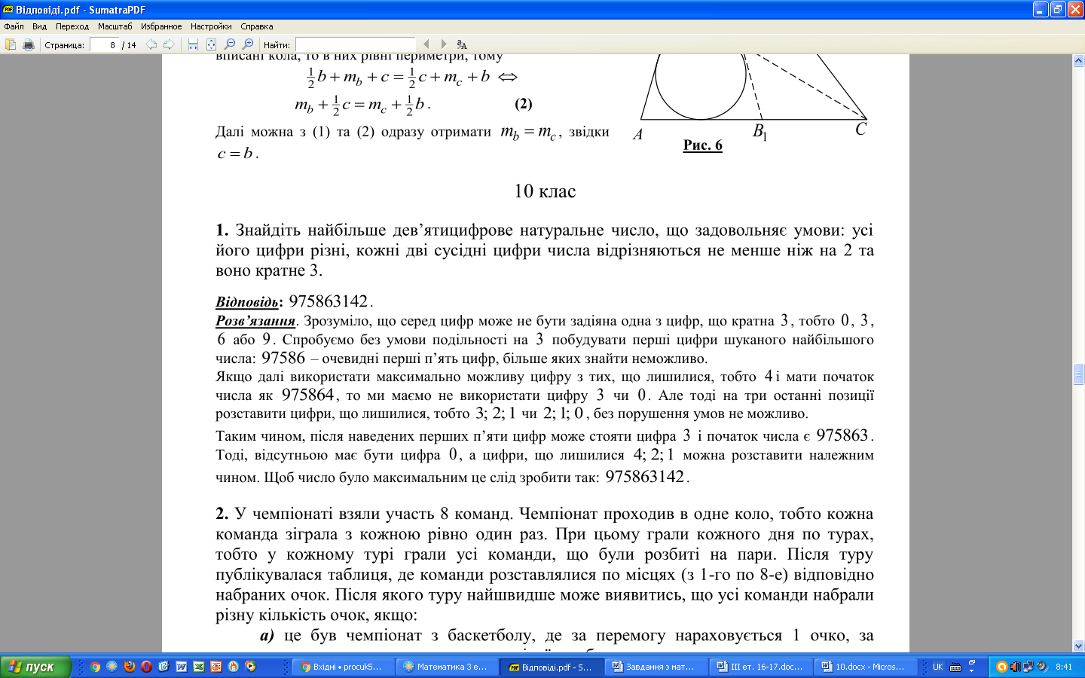

5. Дано три числа:  Дозволяється будь-які два з них замінити двома такими: сумою взятих чисел, поділеною , та їх різницею, поділеною на . Чи можна, виконавши цю процедуру кілька разів, дістати трійку чисел: ?

**Відповідь:** ні. **Вказівка.** , тобто при виконанні дії, вказаною в умові, сума квадратів трійки чисел не змінюється. Початкова сума квадратів дорівнює  , а шуканої трійки має бути .

6. Знайти всі натуральні числа  такі, що числа , ,  утворюють арифметичну прогресію. ( - ціла частина числа *а*, тобто найближче ціле число до *а*, що його не перевищує).

**Відповідь:** . **Вказівка**. - не є цілим (бо ). Тоді маємо:

, . Звідки: .

За умовою: , тому . Розв’язавши нерівність  отримаємо . За допомогою перебору, враховуючи, що  отримаємо відповідь.

7. У трикутнику АВС через М позначено точку перетину медіан; через  - радіуси кіл, вписаних у трикутники АВС, МАВ, МВС, МАС відповідно; р – півпериметр трикутника АВС. Довести, що  .

**Доведення.** Нехай  - довжини сторін та медіан трикутника АВС, . Використавши , отримаємо:

** ,** після спрощення

** .**

Нехай - відстані точки М від сторін трикутника. Очевидно, що  , , ;  , , . До того, доведемо ще нерівність

. Вона рівносильна нерівності, що порівнює середнє арифметичне та середнє гармонійне трьох додатних чисел:

 .

**11 КЛАС**

**До завдань 1-2 наведіть лише відповідь**

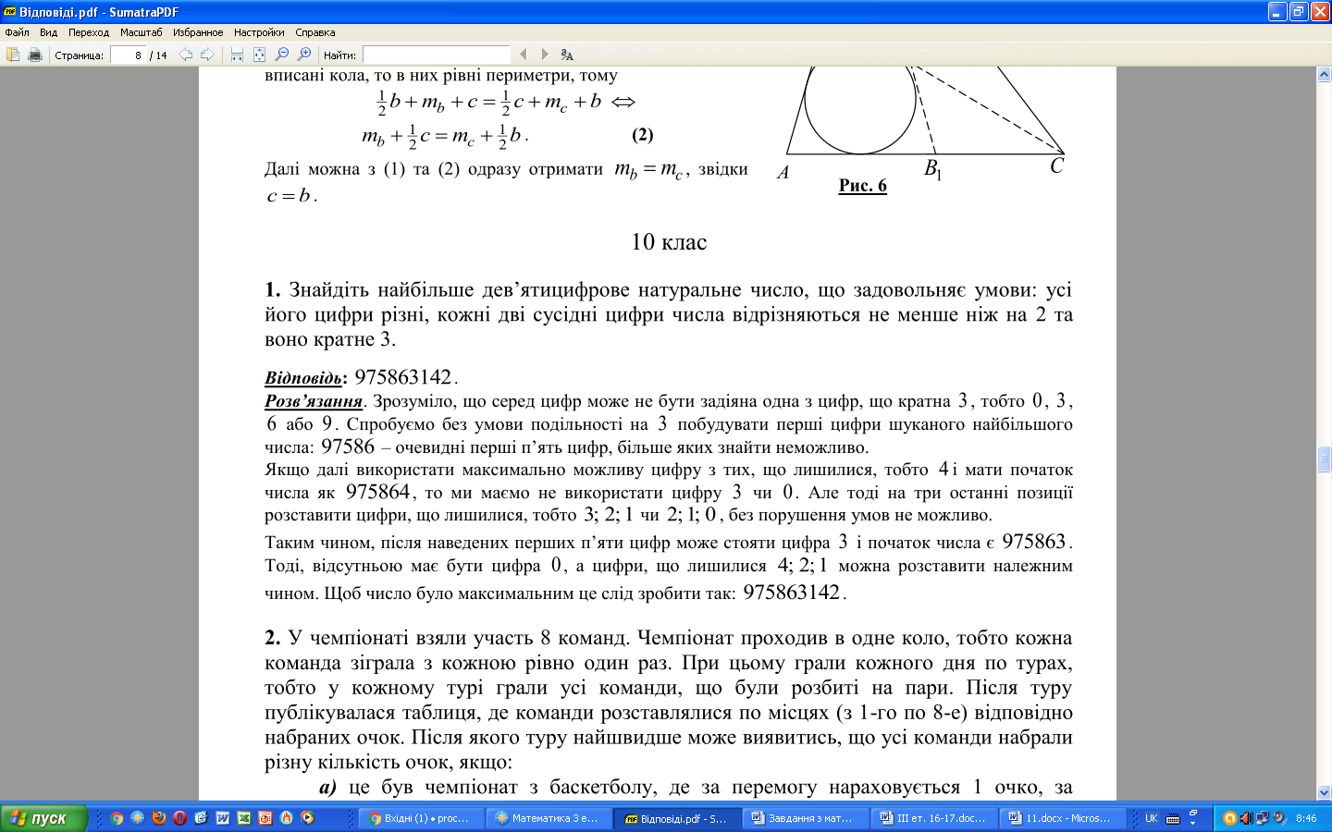

2. Поверхню дерев’яного куба пофарбували. Коли фарба висохла, куб розпиляли паралельно граням на декілька однакових кубиків. При цьому з’ясувалося, що число кубиків, у яких пофарбовано лише одна грань, дорівнює числу кубиків, у яких усі грані нефарбовані. На скільки кубиків розпиляли куб?

**Відповідь:** 512.

1. Студент за 5 років навчання склав 31 екзамен. Кожного наступного року він складав більше екзаменів, ніж у попередньому. До того, на п’ятому курсі екзаменів було втричі більше, ніж на першому. Скільки екзаменів було складено студентом на четвертому курсі?

**Відповідь:** 8. **Вказівка.** Студент не міг на І курсі мати 2 екзамени, бо загальна їх кількість була б менша за 31. Студент не міг на І курсі мати 4 або більше екзаменів, бо загальна їх кількість була б не менша за 4+5+6+7+12=34. Отже на І курсі було 3 екзамени, на п’ятому – 9. На четвертому тоді можливо лише 8 екзаменів.

**До завдань 4-7 наведіть відповідь та логічні кроки її обґрунтування.**

1. Знайти всі дійсні числа  такі, що  та .

**Відповідь**: . **Вказівка**. Дане рівняння рівносильно .Обидва доданки невід’ємні, тому .

1. Знайти всі натуральні числа  такі, що числа , ,  утворюють арифметичну прогресію. ( - ціла частина числа *а*, тобто найближче ціле число до *а*, що його не перевищує).

**Відповідь:** . **Вказівка**. - не є цілим (бо ). Тоді маємо:

, . Звідки: .

За умовою: , тому . Розв’язавши нерівність  отримаємо . За допомогою перебору, враховуючи, що  отримаємо відповідь.

1. У трикутнику АВС через М позначено точку перетину медіан; через  - радіуси кіл, вписаних у трикутники АВС, МАВ, МВС, МАС відповідно; р – півпериметр трикутника АВС. Довести, що  .

**Доведення.** Нехай  - довжини сторін та медіан трикутника АВС, . Використавши , отримаємо:

** ,** після спрощення

** .**

Нехай - відстані точки М від сторін трикутника. Очевидно, що  , , ;  , , . До того, доведемо ще нерівність

. Вона рівносильна нерівності, що порівнює середнє арифметичне та середнє гармонійне трьох додатних чисел:

 .

1. Довести, що у многогранника завжди є дві грані з однаковою кількістю сторін.

**Доведення**. Розглянемо грань  з найбільшою кількістю сторін . До кожної сторони цієї грані прилягає грань багатогранника, всього їх . Якщо в багатограннику є ще одна грань з кількістю сторін , то задача розв’язана. Якщо більше такої грані немає, то кількість сторін граней, що прилягають до грані , міститься між 3 і -1 --- всього -3 можливості. Маємо , тоді за принципом Діріхле серед граней, що прилягають до грані , знайдеться хоча б дві з однаковою кількістю сторін. Щ.в.д.